

**МИНОБРНАУКИ РОССИИ**

**федеральное государственное бюджетное образовательное учреждение**

**высшего образования**

**«Московский государственный технологический университет «СТАНКИН»**

**(ФГБОУ ВО «МГТУ «СТАНКИН»)**

|  |  |  |
| --- | --- | --- |
| |  |  | | --- | --- | | Институт цифровых интеллектуальных систем | Кафедра  компьютерных систем управления | |

Дисциплина «Основы системного программного обеспечения»

**Отчет по лабораторной работе №_2_**

|  |  |  |
| --- | --- | --- |
| **Выполнил**  **студент гр. АДБ-21-06:** | _____________ _____________  *(дата) (подпись)* | **Хлызов А. В.** |
| **Проверил**  **к.т.н., доцент** | _____________ _____________  *(дата) (подпись)* | **Ковалев И.А.** |

**Москва 2024 г.**

**Содержание**

1. **Цель**

Работа с виртуальной машиной VMWare Player

1. **Задачи работы**

Запустить виртуальную машину. Освоить работу с программой DickPart. Создать разделы на диске, удалить разделы на диске, форматировать диск. Сломать загрузчик, восстановить згрузчик виртуальной машины. Освоить работу со скриптами в файлах .bat.

1. **Описание и выполнение тестовых и индивидуальных заданий**

Для запуска виртуальной машины выбираем Windows_student и нажимаем Play virtual machine:

Запускаем программу diskpart:

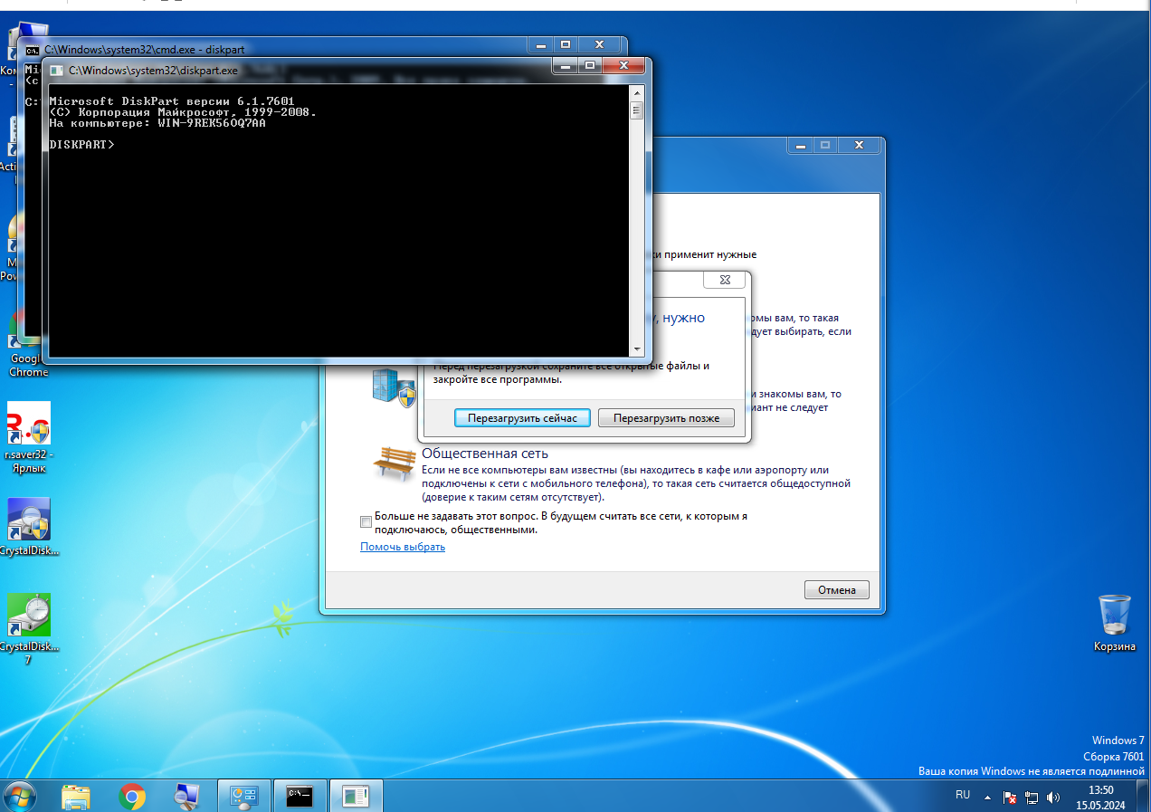

ЗАДИЕ 1. Попробуем некоторые команды:

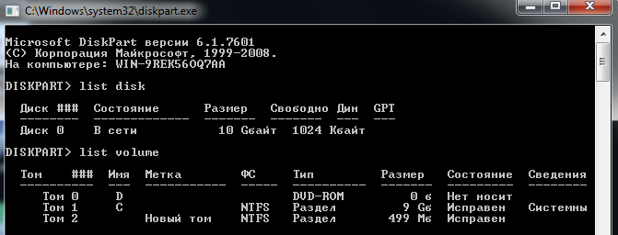

ЗАДАНИЕ 2. Установим имя тому с размером 500 MB в соответствии с первой буквой фамилии:

ЗАДАНИЕ 3. Отформатируем раздел 500MB в fat32, а после снова в ntfs:

ЗАДАНИЕ 4. Разобьём диск 500 MB на диски по 300 и 200 МB. После чего снова объединим их обратно:

Присвоим получившемуся диску первую букву имени:

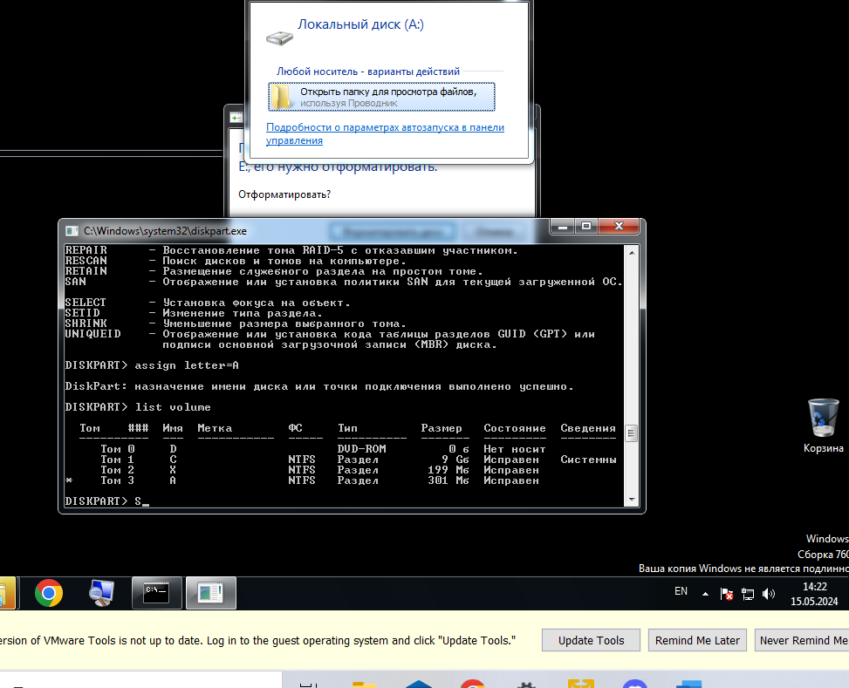

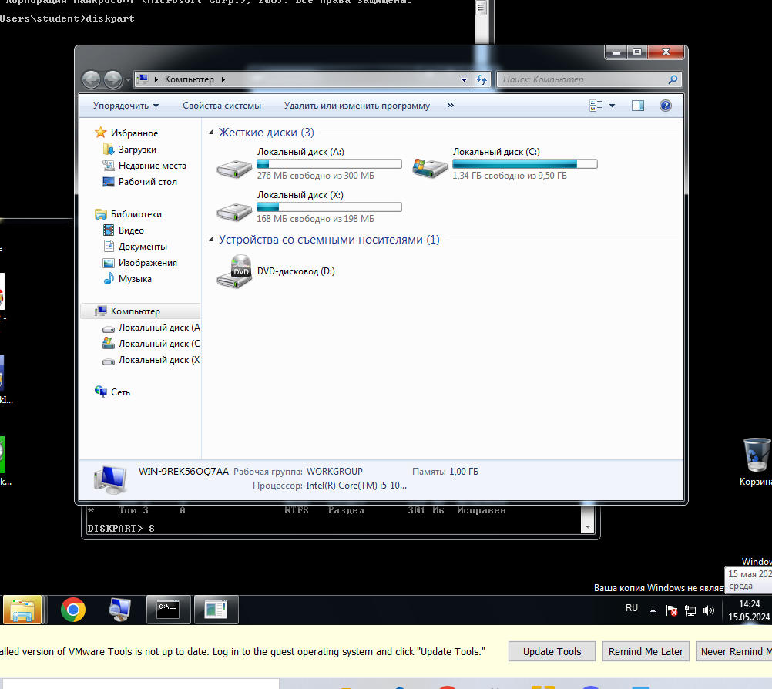

ЗАДАНИЕ 5. Вернем все как было:

ЗАДАНИЕ 6. Сделаем раздел с загрузчиком неактивным:

Система не загружается:

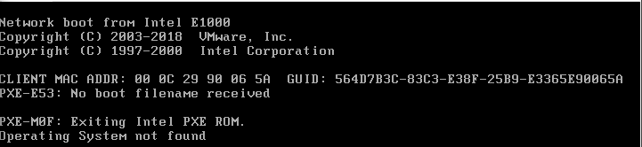

ЗАДАНИЕ 6. Сделаем раздел с загрузчиком активным:

Видим экран установщика, нажимаем shift+f10 тем самым открывая консоль

Также выбираем диск и раздел, но на этот раз помечаем раздел как активный

Перезагружаем систему. Все работает

**ЗАДАНИЕ 7.** Сломаем загрузчик

Разрешаем редактирование

Произвольно редактируем значения

Сохраняем и перезагружаем систему. Получаем такую проблему, кнопки не нажимаются

**ЗАДАНИЕ 8**. Восстановим загрузчик

Нажимаем f2 во время загрузки чтобы перейти в биос, выбираем CD-ROM DRIVE и нажимаем на любую кнопки при появлении надписи “press any ket”

Появляется экран загрузчика, нажимаем shift+f10 открываем консоль

Заходим в diskpart и смотрим наши диски

Введем команду bootsect /nt60 /mbr C:

Перезагружаем систему, все работает

**Основы работы с командной строкой Windows**

Создадим для начала простой текстовый файл test.txt, в котором пропишем следующие строки:

echo off

rem create new catalog

md firstcat

rem go to into new catalog

cd firstcat

md secondcat

cd secondcat

md thirdcat

rem this need for pause of programm

pause

Поменяем расширение с txt на bat и попробуем запустить скрипт:



Запустим его. Увидим, что создалось три каталога один в другом.

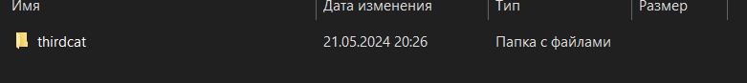

Попробуем запустить скрипт несколько раз:

Система не дает создать каталоги с уже существующими именами

Все сообщения теперь выводятся.

Уберем команду pause. Теперь командная стока закрывается сразу после выполнения скриптов.

Попробуем создать новую и прописать в ней строки echo off rd firstcat.

Программа выдает ошибку о том, что внутри папок находятся дополнительные папки:

Для того, чтобы удалить все папки, необходимо двигаться в обратном порядке. Вначале необходимо зайти в первый каталог, из него перейти во второй каталог, после чего удалить третий каталог. Далее вернуться на уровень выше в первый каталог и удалить второй, после чего выйти из первого и удалить первый. Напишем программу в новом файле .bat, которая удаляет папки по описанном выше алгоритму:

Скрипт удалил созданные папки

Для создания пустого файла используем команду echo > “название файла”.

Создадим новый файл .bat в котором будет следующая программа

echo off

rem go to into firstcat

cd firstcat

rem create firstfile

echo > firstfile.txt

rem go to into secondcat

cd secondcat

rem create secondfile

echo > secondfile.txt

rem go to into secondcat

cd thirdcat

rem create thirdfile

echo > thirdfile.txt

pause

Запустим вначале скрипт создания папок, после чего запустим скрипт создания файлов.



Попробуем теперь запустить скрипт удаления папок. Программа выдает ошибку, потому что наши папки не пусты:

Воспользуемся всего одной командой – рекурсивное удаление:

echo off

del firstcat /S /Q /F

pause

Запускаем

Как видим, файлы удалены

Запускаем скрипт удаления папок – папки удалены

Создадим скрипт, который строит дерево каталогов, верхнем будет папка с фамилией, в ней папки с именем и отчеством:

Создадим скрипт, который создаст в папке с фамилией файл, название которого это дата рождения, а в папке с отчеством – файл, имя которого – номер компьютера:

Создадим скрипт, удаляющий файлы:

Создадим скрипт, удаляющий папки:

Объединим эти скрипты в один так, чтобы после каждого действия (создание папок, создание файлов, удаление файлов, удаление папок) пользователю предлагалось нажать любую клавишу:

Скрипт последовательно создает папки и файлы затем их удаляет:

**Список литературы:**

1. Учебник. Пахмурин, Д.О. Операционные системы ЭВМ

2. Учебник. Кондратьев, В.К. Введение в операционные системы

3. Учебник. Пушкарёва, Т.П. Основы компьютерной обработки информации